Отчёт по лабораторной работе 2
  - Архитектура компьютера
Саид Курбанов
Содержание

1. Цель работы
Целью работы является изучить идеологию и применение средств контроля версий. Приобрести практические навыки по работе с системой git.

2. Задания
- Настройка GitHub.
- Базовая настройка git.
- Создание SSH ключа.
- Создание рабочего пространства и репозитория курса на основе шаблона.
- Создание репозитория курса на основе шаблона.
- Настройка каталога курса.
- Выполнение заданий для самостоятельной работы.

3. Выполнение лабораторной работы

3.1 Подготовка GitHub репозитория
Регистрирую учетную запись на GitHub Приступаю к созданию репозитория на основе шаблона. (рис. 1, 2, 3)
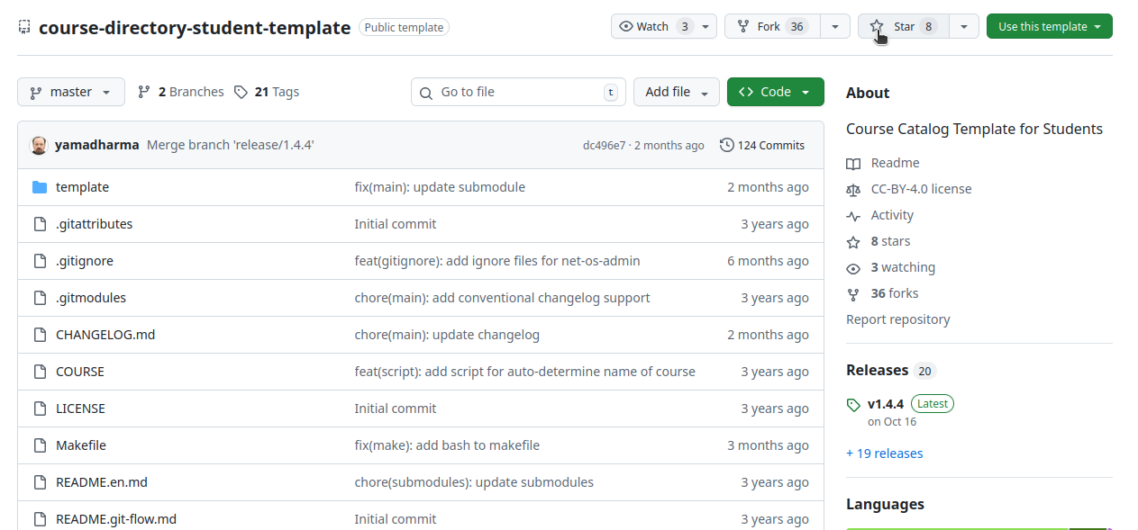
Рисунок 1: Шаблонный репозиторий

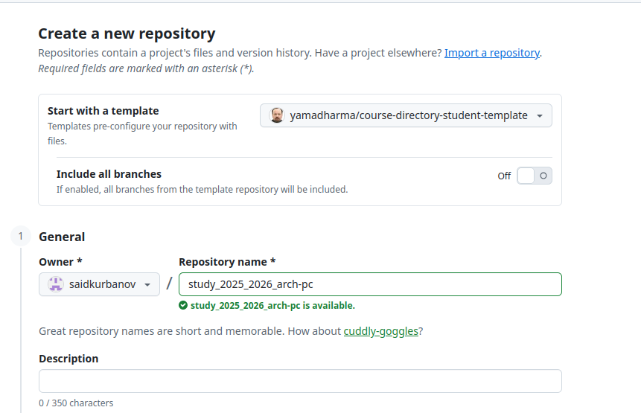
Рисунок 2: Создание репозитория

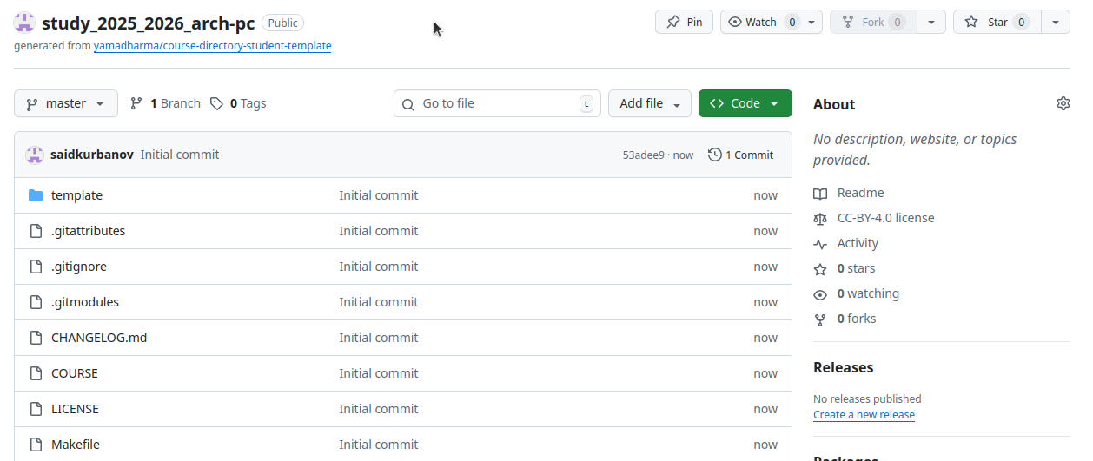
Рисунок 3: Мой репозиторий
Теперь подключимся к репозиторию из системы линукс. Для этого задаем параметры. (рис. 4)
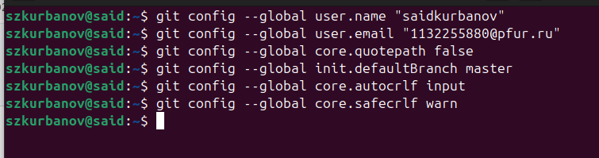
Рисунок 4: Параметры git
SSH ключ нужен для авторизации пользователя. Создаем его (рис. 5)
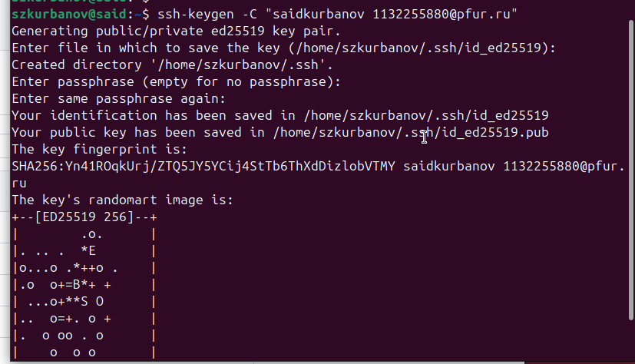
Рисунок 5: Генерация ключа
Теперь данные ключа нужно добавить в профиль на гитхабе. Тогда гитхаб будет узнавать нас по ключу. (рис. 6, 7)
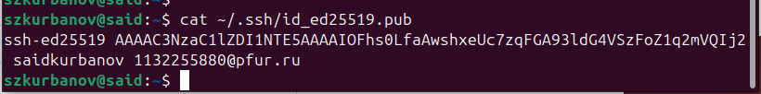
Рисунок 6: Добавляю ключ в аккаунт

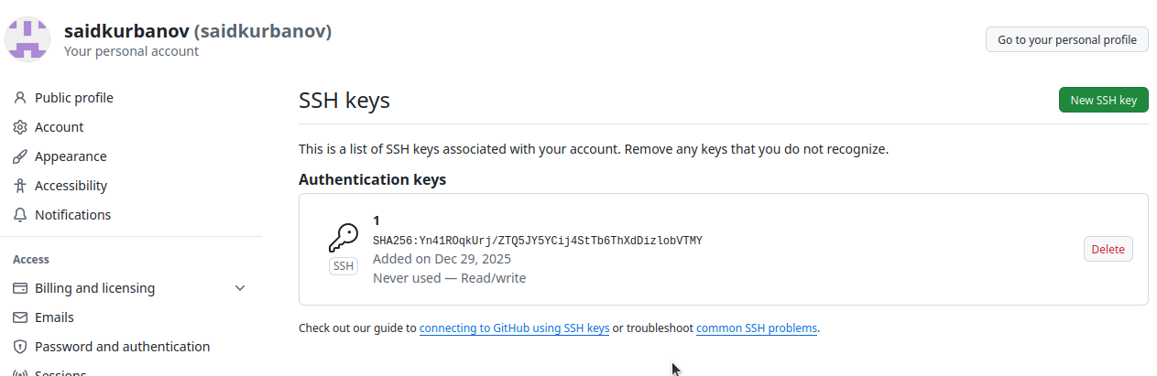
Рисунок 7: Добавляю ключ в аккаунт
Создаем папку на компьютере и клонируем в нее содержимое репозитория, т е шаблон.(рис. 8])
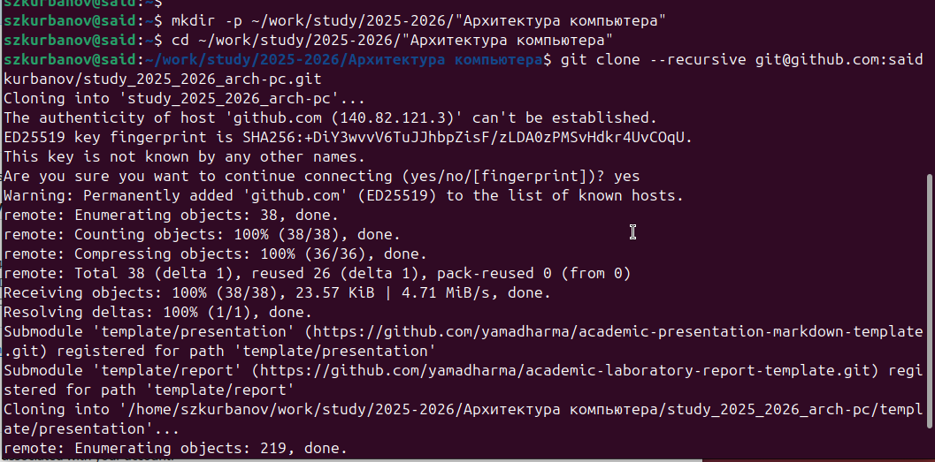
Рисунок 8: Клонирую репозиторий
Оформили курс по шаблону и загрузили в сетевой репозиторий (рис. 9, 10)
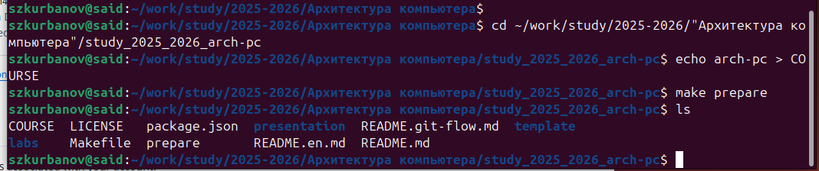
Рисунок 9: Создание папок курса

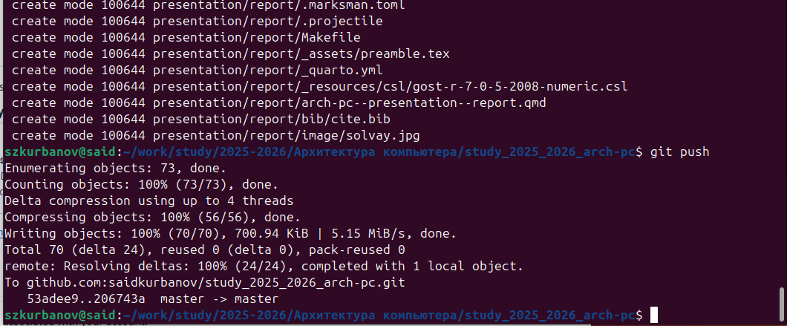
Рисунок 10: Загрузка
Также загрузили в сетевой репозиторий отчеты по сделанным работам (рис. 11)
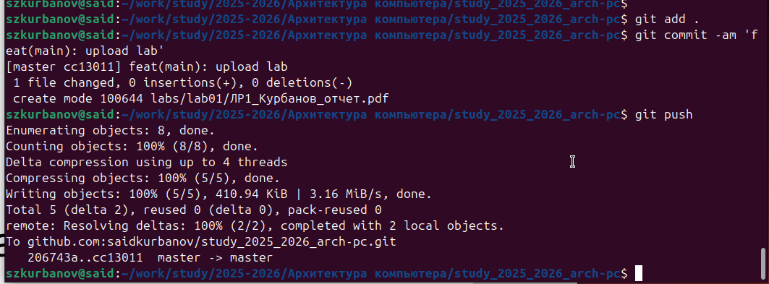
Рисунок 11: Загрузка

4. Выводы
При выполнении данной лабораторной работы я изучил идеологию и применение средств контроля версий, а также приобрел практические навыки по работе с системой git.

Список литературы
- Архитектура ЭВМ
- Git - gitattributes Документация

